
梦马音乐
基于Qt5.8.0的音乐播放器
概要设计

项目名称：梦马音乐——基于Qt5.8.0的音乐播放器
项目类型： 工程技能实习（C++）
院系专业： 软件学院软件工程
学 号： ***********
姓 名： ******

2018.7.14
目录
一、概要设计 1
1.主体界面模块 1
2.播放歌曲模块 1
3.播放控制模块 2
4.歌曲列表管理模块 2
5.第二极简界面模块 2

一、概要设计
概要设计阶段，主要是基于本项目的整体需要实现的功能进行科学合理的设计，使之有一定的规律可循，而不是盲目的进行设计工作。对于本项目进行仔细分析，概要设计如下：
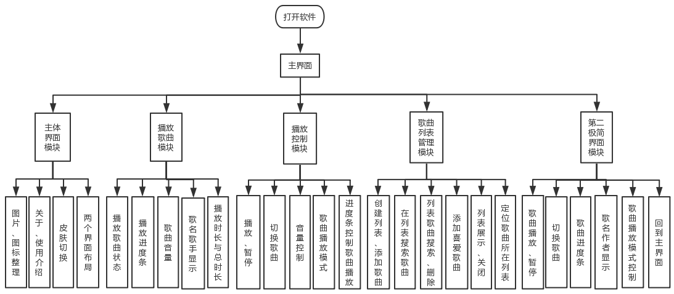
设计实现梦马音乐软件，打开软件进入主界面，主要分为如下五大模块：
1.主体界面模块
该模块主要是搜集并整理各种图片、图标、设计关于和使用介绍文档、实现皮肤切换、完成两个界面布局等功能，同时设计出友好协调的可视界面。

2.播放歌曲模块
该模块主要实现用户可视播放歌曲状态、播放进度条、歌曲音量、歌名歌手显示、显示播放时长与总时长等功能，完成作为音乐播放器的基础功能。
3.播放控制模块
该模块主要是实现对播放歌曲的控制，用户可以更改播放状态、切换歌曲、控制音量、切换歌曲播放模式、进度条控制歌曲播放等功能，进一步提高用户体验。

4.歌曲列表管理模块
该模块实现用户可以创建列表、对列表进行展示和隐藏、对列表中的歌曲进行搜索和删除、从本地向列表添加歌词、歌曲添加到喜爱列表等。

5.第二极简界面模块
该模块则是主体功能的缩小化，可以减少用户的视觉占有度，同时在该界面依旧可以做到歌曲状态更改、切换歌曲、歌词进度条和歌名作者显示、歌曲播放模式控制及回到主界面。此模块可以算作梦马音乐软件的简约版。

如果从软件的架构来看，梦马音乐主要包括两个方面：一是界面设计，各个模块的位置设计、整体协调性的设计等；二是播放功能的设计，播放歌曲时的状态设置、列表歌曲处理、播放模式设计、歌曲切换以及第二界面的设置等。
以上是对梦马音乐软件的整体架构设计，这是后续进一步进行软件开发的基础。

